Park en Play Golf
Richtlijnen voor
‘Social Distancing Golf’
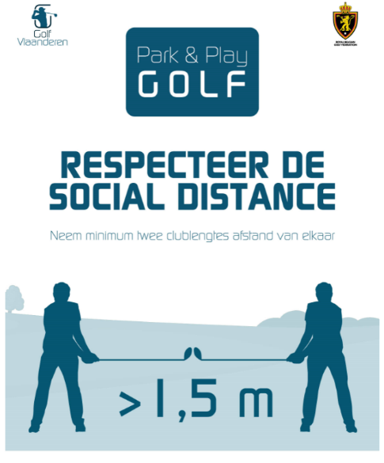
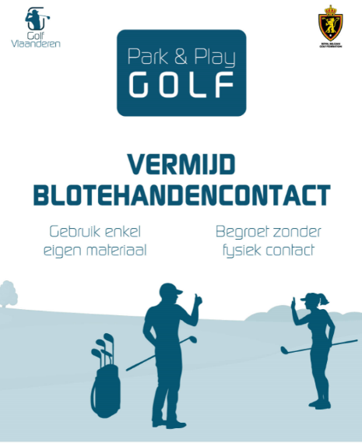
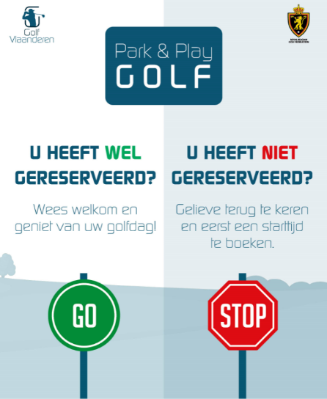

Richtlijnen voor ‘vrij Golfen’
Lees deze regels zeer grondig. Zonder enige reservatie kan u de club niet betreden. Indien u reserveert, bent u volledig akkoord met het intern reglement van Waregem Golf. Check alle onderstaande punten!
Wij evalueren wekelijks en kunnen aanpassen waar nodig en zullen hierover uiteraard communiceren.
6 Gouden regels voor individueel gedrag (is verantwoordelijkheid van de individuele spelers)
- De hygiëneregels, zoals handen wassen, blijven essentieel!
- Activiteiten vinden bij voorkeur buiten plaats. Kan dit niet, zorg dan dat de ruimte voldoende geventileerd is.
- Wees waakzaam voor risicopersonen
- Afstandsregels blijven steeds gelden, behalve voor kinderen onder de 12 jaar en personen in een bubbel
- Persoonlijke bubbel wordt uitgebreid. Per week kan elk individu maximaal 10 andere personen zien. Deze personen kunnen elke week veranderen
- Groepsactiviteiten kunnen maximaal met 50 personen, kinderen inbegrepen. Dit geldt voor zowel binnenshuis als buitenshuis, in parken, in café en restaurant (georganiseerde sport is mogelijk in groepen van 20 inc trainer)
Een mondmasker is indoor verplicht voor +12 jarigen, en outdoor sterk aangeraden.
behalve:
- Als je op het terrein bent als speler, trainer, caddy of official.
Enkele concrete voorbeelden als verduidelijking:
- Ben je een speler en ben je op het terrein ter gelegenheid van een wedstrijd, stage of training? Dan moet je geen mondmasker dragen. Maw wel van de wagen tot je begint te golfen.
- Binnen dragen we verplicht een mondmasker: secretariaat, clubhuis, shop, gang, caddyhouse, inchecken infobalie, ….

Aanwezigheid op Waregem Golf
- Kom alleen op afspraak of met een reservering
- U mag de auto niet delen, enkel met gezinsleden (die onder hetzelfde dak leven)
- Blijf thuis als je een van de volgende klachten hebt: neusverkoudheid, loopneus, niezen, keelpijn, lichte hoest, koorts (vanaf 38°)
- Schud geen handen. Hou steeds 1,5 meter afstand.
- Was voorafgaand aan het bezoek je handen met zeep, minimaal 20 seconden
- Parkeer uw wagen en volg de instructies
- Organiseer geen barmomenten op de parking.
- Neem zelf eigen handgel mee. Wij plaatsen ook handgel op verschillende plaatsen.

Flights/teereservatie

- Blijf absoluut uw pitchmarks herstellen en leg uw divots zeker terug! Helaas hebben wij gemerkt dat dit niet gedaan wordt
- 4 spelers naar keuze per flight
- Er MOET gereserveerd worden via I-golf/app. Sla niet af als u geen reservatie heeft of buiten de reservatiemomenten. Maw als u geen reservatie heeft, bent u niet aanwezig op de club, dit zowel voor de 18 holes of de compact!
- Elke naam is verplicht te reserveren.
- U kan boeken op hole 10 van 8-9u30 en vanaf 18:00(als er iemand van hole 9 komt laat u deze even voor en sluit nadien aan)
- Probeer flights van 1 of 2 personen te vermijden, maar sluit u niet zomaar aan bij een flight zonder toestemming van de spelers.
- Iedereen start op zijn juiste startuur
- Vermijd wachtrijen aan de tee. Spelers gaan max 5 minuten voor hun starttijd naar hun afslagplaats. Als u op het parcours ziet dat de flight voor u de tee nog niet verlaten heeft, wacht u op veilige afstand.
- Speel op een snel tempo.
- Greenkeepers hebben ten alle tijden voorrang. Even wachten kan geen kwaad.
- Volg altijd de aanwijzingen van de club en de richtlijnen van het personeel/marshall van de club op.
- Heb respect voor elkaar!

Wedstrijden en prijsuitreikingen opgeschort

Alle amateurwedstrijden voor volwassen (18+) worden opgeschort.
Ontmoetingen tussen clubs en clubwedstrijden (sponsors, prijsuitreikingen) kunnen niet georganiseerd worden voor volwassenen. Qualifying days worden op regelmatige dagen georganiseerd, zodat u kan spelen voor uw handicap.
Jeugdwedstrijden (onder 18 jaar (tot °2002) indien beperkt tot 1 lid van het huishouden per deelnemer (kinderen tot en met 12 jaar niet meegerekend)
- Niet carpoolen
- Iedereen houdt ten allen tijde 1.5m afstand
- Iedereen draagt zowel indoor of outdoor verplicht een mondmasker
- Geen prijsuitreiking
- Geen publiek

Golfmateriaal
- Maak tijdens het golfen alleen gebruik van eigen materiaal, clubs, ballen, handschoen, tees, handdoeken, …
- Voorzie een draagtas of eigen trolley
- Buggy’s kunnen gehuurd worden enkel na reservatie via golf@waregemgolf.be (min 24u vooraf). Enkel mogelijk vanaf 9u. Maar deze dienen ten allen tijde voor 18u terug aan het clubhouse te zijn! Delen van buggy’s mogen enkel als u van hetzelfde huishouden bent.
- Eigen buggy is toegelaten maar u haalt deze zelf uit de garage en plaatst die zelf terug. Indien er iemand aanwezig is, wacht u tot deze de garage verlaten heeft. Na gebruik reinigt u uw eigen buggy.
- Caddy house is open van 07u30-22u00
- De vlag dient steeds verplicht IN de hole te blijven. Niemand raakt de vlag aan. Wij hebben ervoor gezorgd dat de bal niet in de cup kan vallen.
- Alle harken zijn verwijderd, maar nivelleer de bunker met je club of voet
- Laat geen vuiligheid achter op de baan!!
- Hanteer de algemene regel rond social distancing tijdens uw golfronde, hou 1.5 meter afstand van elkaar.
- Voor en na uw golfronde geef je elkaar GEEN hand.
- Was uw handen vooraf en na uw ronde, of neem zelf een handgel mee op de baan.

Driving Range & approach green
- Driving Range is vrij open met respect voor social distancing en max 12 personen
- Hou ten allen tijde 1.5 meter afstand en blijf niet hangen op de driving range
- U dient uw handen te ontsmetten bij het toekomen van de driving range, alsook bij het verlaten van de driving range – deze is voorzien.
- Verboden op het gras te practicen
- Als iemand voor u bezig is zijn mandje te vullen, wacht u alvorens zelf ballen te gaan ophalen
- Na uw practice sessie brengt u VERPLICHT uw mandje terug in de gedesinfecteerde mand waar u in het begin uw mand uitgehaald heeft.
- Indien u de mand niet terugbrengt, zullen wij helaas genoodzaakt zijn een sanctie uit te voeren.
- Men blijft niet hangen op de driving range!
- Approach green, voor maximum 2 personen - Zoals vroeger dient u hier met uw eigen ballen te spelen (verboden met driving range ballen)

Golfles & Trainingen
- Golflessen mogen met max 10 personen (lesgever inclusief)
- Beperk het aantal groepsgerichte hobby’s tot één hobby per kind of jongere
- Geen competities of andere contacten met ploegen of (leeftijds)groepen buiten de eigen ploeg of leeftijdsgroep. Qualifying days voor bepaalde doelgroepen mag
- Geen wijzigingen aan de bubbel gedurende de volledige activiteit, ook niet tijdens het eten.
- Ook de maaltijden worden maximaal buiten genuttigd.
- Geen gezamenlijk omkleden. Als omkleden noodzakelijk is, gebeurt dit thuis.
- Extra richtlijnen voor de (bege)leiding: - Correcte toepassing van de geldende mondmaskerregels en veilige afstand met collega-(bege)leiding - (Bege)leiding eet afzonderlijk en individueel. Tijdens het eetmoment is begeleiding met mondmasker wel toegestaan.
- Respect voor de reeds gekende en toegepaste richtlijnen - Geen niet-noodzakelijke externen - Ouders dragen bij het afzetten en ophalen een mondmasker en respecteren een veilige afstand
  - Extra maatregelen voor jongeren van 13 t.e.m. 18 jaar.
    - Geen enkele activiteiten binnen
    - Activiteiten worden geannuleerd wanneer het risico bestaat dat deelnemers zich tijdelijk naar binnen zullen verplaatsen (bij slecht weer, regen, …)
    - Geen collectieve maaltijden. Een individuele snack kan buiten genuttigd worden.

Indoor accommodatie – Mondmasker verplicht

Clubhouse, secretariaat, caddyhouse zijn open volgens openingsuren
  - Secretariaat van 9-18u (enkel via de buitendeur)
  - Caddyhouse van 7u30-22u30
- Kleedkamers zijn gesloten
- Golfshop is open. Wacht even buiten als er mensen aan het secretariaat staan te wachten. Inkom enkel via de buitendeur. (max 2 personen op hetzelfde moment).
- Toiletten zijn open
  - Toegelaten om één per één binnen te betreden
  - U wast uw handen alvorens u het toilet betreedt EN na het toiletbezoek, handgel zal ter beschikking gesteld worden aan de ingang van de toiletten.
  - U spoelt door met gesloten toiletdeksel
  - Ingang van de toiletten is via de golferboxen –Social distancing van 1.5m is hier opnieuw zeker van toepassing. (niet via het secretariaat)
  - Hou het proper voor iedereen!

Horeca
- Terras 7/7 open van 11.30-22u00.
- Plaatsen zijn beperkt - afstand dient gerespecteerd te worden.
- Keuken doorlopend open van 12.00-21.00 - laatste bestelling om 20.30.
- Reserveren voor restaurant is noodzakelijk.
- Wij kunnen geen garanties bieden voor overdekte plaatsen bij slecht weer.
- Bij annulatie, door slecht weer of welke reden ook, laat het weten, zodat wij plaats kunnen bieden aan andere bezoekers.
- Reservatie via welkomthegreen@gmail.com of 056 62 18 33
- U draagt een mondmasker tot u aan tafel plaats neemt.
- Maximaal 4 personen per tafel.
- Bestellingen worden enkel aan tafel opgenomen
(wij nemen geen bestelling op aan de bar)
- Zodra u rechtstaat om het terras te verlaten of een toiletbezoek, is het verplicht uw mondmasker terug op te zetten.
- Betreden van het terras kan enkel via de buitenkant. (niet via de bar)
- Binnenkomen kan enkel om af te rekenen (max. 1 pers) of voor toiletbezoek.
- Tafels en stoelen blijven ten allen tijde staan op de opgestelde plaatsen.
- Respecteer bijkomende richtlijnen en adviezen van de barmedewerkers.
- Indien alle tafels bezet zijn, gelieve even te wachten. Er kunnen geen extra plaatsen gecreëerd worden.

Mogen wij aandringen op het naleven van deze voorwaarden. We weten nu reeds dat er controles zullen plaatsvinden. We willen echt niet de schuldige zijn dat door één van ons, Waregem Golf of bij uitbreiding alle golfclubs van België, terug de deuren moeten sluiten. Ook wij zullen intern controles uitvoeren. Wijs elkaar op bovenstaande aandachtspunten. Samen moet ons dit lukken.
Hou het aub correct zodat wij open mogen blijven en iedereen voldoende speelgelegenheden heeft.
Bij politiecontrole en overtreding bent u zelf verantwoordelijk alsook financieel en kan u de hele golfsector en uw medegolfers schaden.

